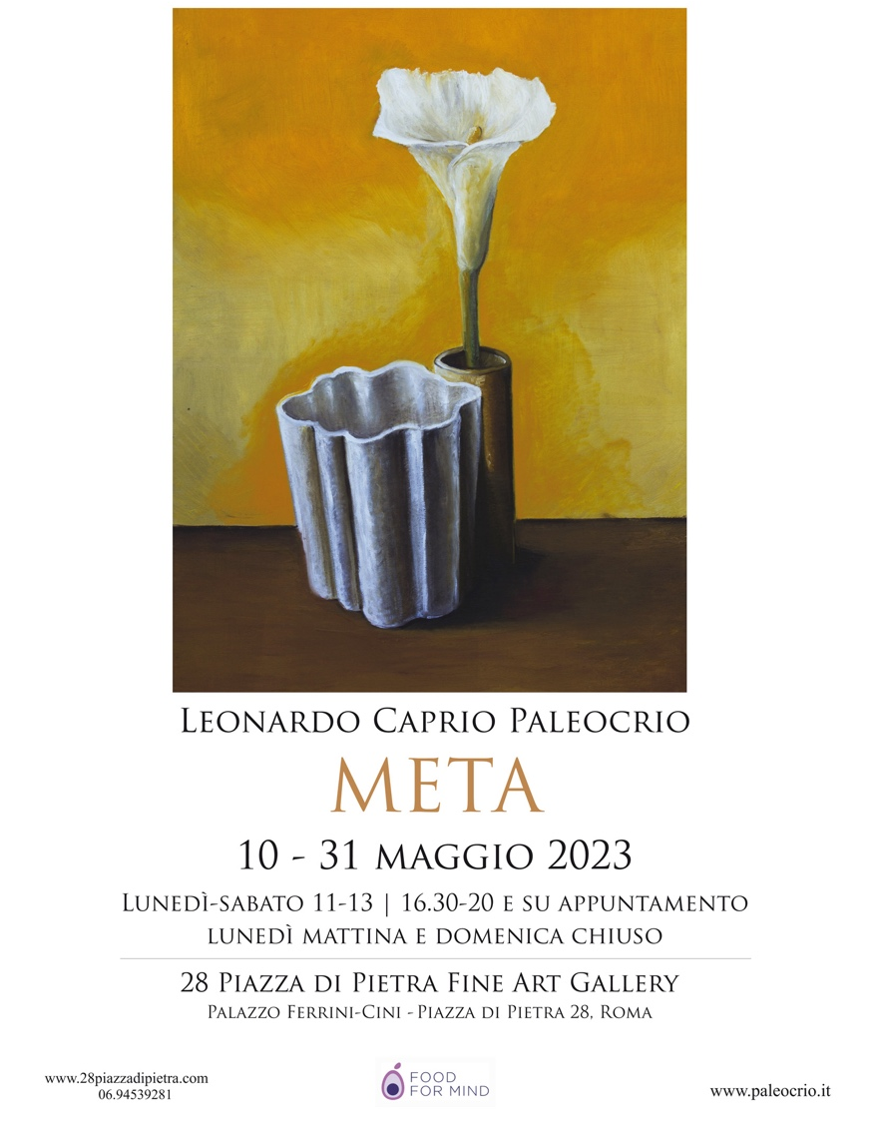

META di Leonardo Caprio Paleocrio
A cura di Francesca Anfosso

28 Piazza di Pietra Fine Art Gallery

SAVE THE DATE: OPENING Martedì’ 9 maggio ore 19,00

La Galleria 28 Piazza di Pietra è lieta di annunciare l’apertura della mostra personale di Leonardo Caprio Paleocrio a cura di Francesca Anfosso, che si inaugura martedì 9 maggio 2023 dalle ore 19 alle ore 21.

L’evento, è realizzato con la straordinaria partecipazione di Food for Mind, fondata dal Prof. Leonardo Mendolicchio, medico, psichiatra, tra i massimi esperti di disturbi del comportamento alimentare.

Oltre dodici opere, realizzate in occasione di questa seconda personale alla 28 Piazza di Pietra, dopo l’esordio in galleria di marzo 2022 e la personale lo scorso novembre, alla Fondazione Paolina Brugnatelli di Milano. Con dedizione e generosità, Leonardo Caprio Paleocrio propone all’osservatore nuovi stimoli e impalpabili sensazioni attraverso una particolare cura nelle scelte cromatiche e dei soggetti rappresentati.
I quadri in mostra sono il naturale seguito della ricerca sui simboli e i sogni, esplorata nei dipinti degli ultimi anni e presentati nelle mostre romane e milanesi. Quella indagine nell’io, che sta anche al connubio di stima e ricerca con confronti e dialoghi tra l’artista e personalità del mondo della cultura e della scienza come il professore Leonardo Mendolicchio.
Il connubio tra arte e scienza, tra simbolo e psiche, tra rappresentazione e realtà, sono la cifra stilistica di Paleocrio e la collaborazione umana e professionale tra Caprio e Mendolicchio, che si ripete in questa mostra, sono l’effetto di un incontro tra materia e spirito che è l’essenza di queste opere.
Qui i simboli arrivano a una materializzazione più concreta anche nelle forme, lasciando il campo dell'immagine più libero. Uno spazio ampio con un segno più deciso dove volti, animali e vedute sono solo alcuni dei soggetti che animano la tela tra accoglienti toni di blu prussiano e parigino e pennellate gravide di terre calde e di ocre d’oro: un metalinguaggio dell’anima per raccontare con sempre maggiore respiro la storia di una lunga indagine preparatoria sui materiali e le tecniche e un meticoloso studio del colore. Una chiave di lettura volutamente molteplice, cifra distintiva delle opere di Paleocrio, in cui elementi complessi convivono con gli archetipi da cui, nella visione artistica, essi scaturiscono.
In questo nuovo ciclo di opere l’Artista prosegue nella sua indagine metafisica raggiungendo una ancor più compiuta sintesi tra simbolo e linguaggio pittorico.
Un linguaggio molto personale, che mira a suscitare nel cuore e negli occhi sensazioni opposte, a sospendere (e sorprendere) l’osservatore tra universi immaginari e realtà fisiche, tangibili.
“Meta” è qui inoltre intesa come ambizione in purezza di un percorso artistico e umano in continuo mutamento che porta a nuove esplorazioni nel colore e nel tratto. In questo ambito si sposa e rinnova il principio taumaturgico caro all’artista: l’arte che cura l’anima, l’arte come terapia, l’arte che diffonde, con il suo metalinguaggio, parole critiche, colte.
«In queste opere - scrive l’artista - di fatto, la natura più intensa della mia metafisica, abbandona le tele, con l’ambizione di trasformarsi in ponte per unire ogni esperienza passata col volto nuovo delle care Muse».
INFO
Inaugurazione: martedì 9 maggio ore 19.00 – 21.00
MOSTRA: 10 – 31 maggio 2023
28 Piazza di Pietra - Fine Art Gallery
Palazzo Ferrini-Cini | P.zza di Pietra, 28 - Roma
06.94539281 | info@28piazzadipietra.com | www.28piazzadipietra.com
Orario d'apertura: lunedì̀-sabato 11 -13 / 16.30 - 20 e su appuntamento
lunedì mattina e domenica chiuso

Coordinamento organizzativo: Alice d’Amelia

Sito
http://paleocrio.it/

Catalogo
Pandion Edizioni
www.pandion.it

Social
www.instagram.com/paleocrio
www.facebook.com/paleocrio
#paleocriometa #paleocrio #paleocrio28piazzadipietra

